Comunicato stampa

Nuovi moduli di congatec estremamente robusti con processori Intel® Core® di 11a generazione e RAM saldata a bordo

A prova di sollecitazioni e di vibrazioni

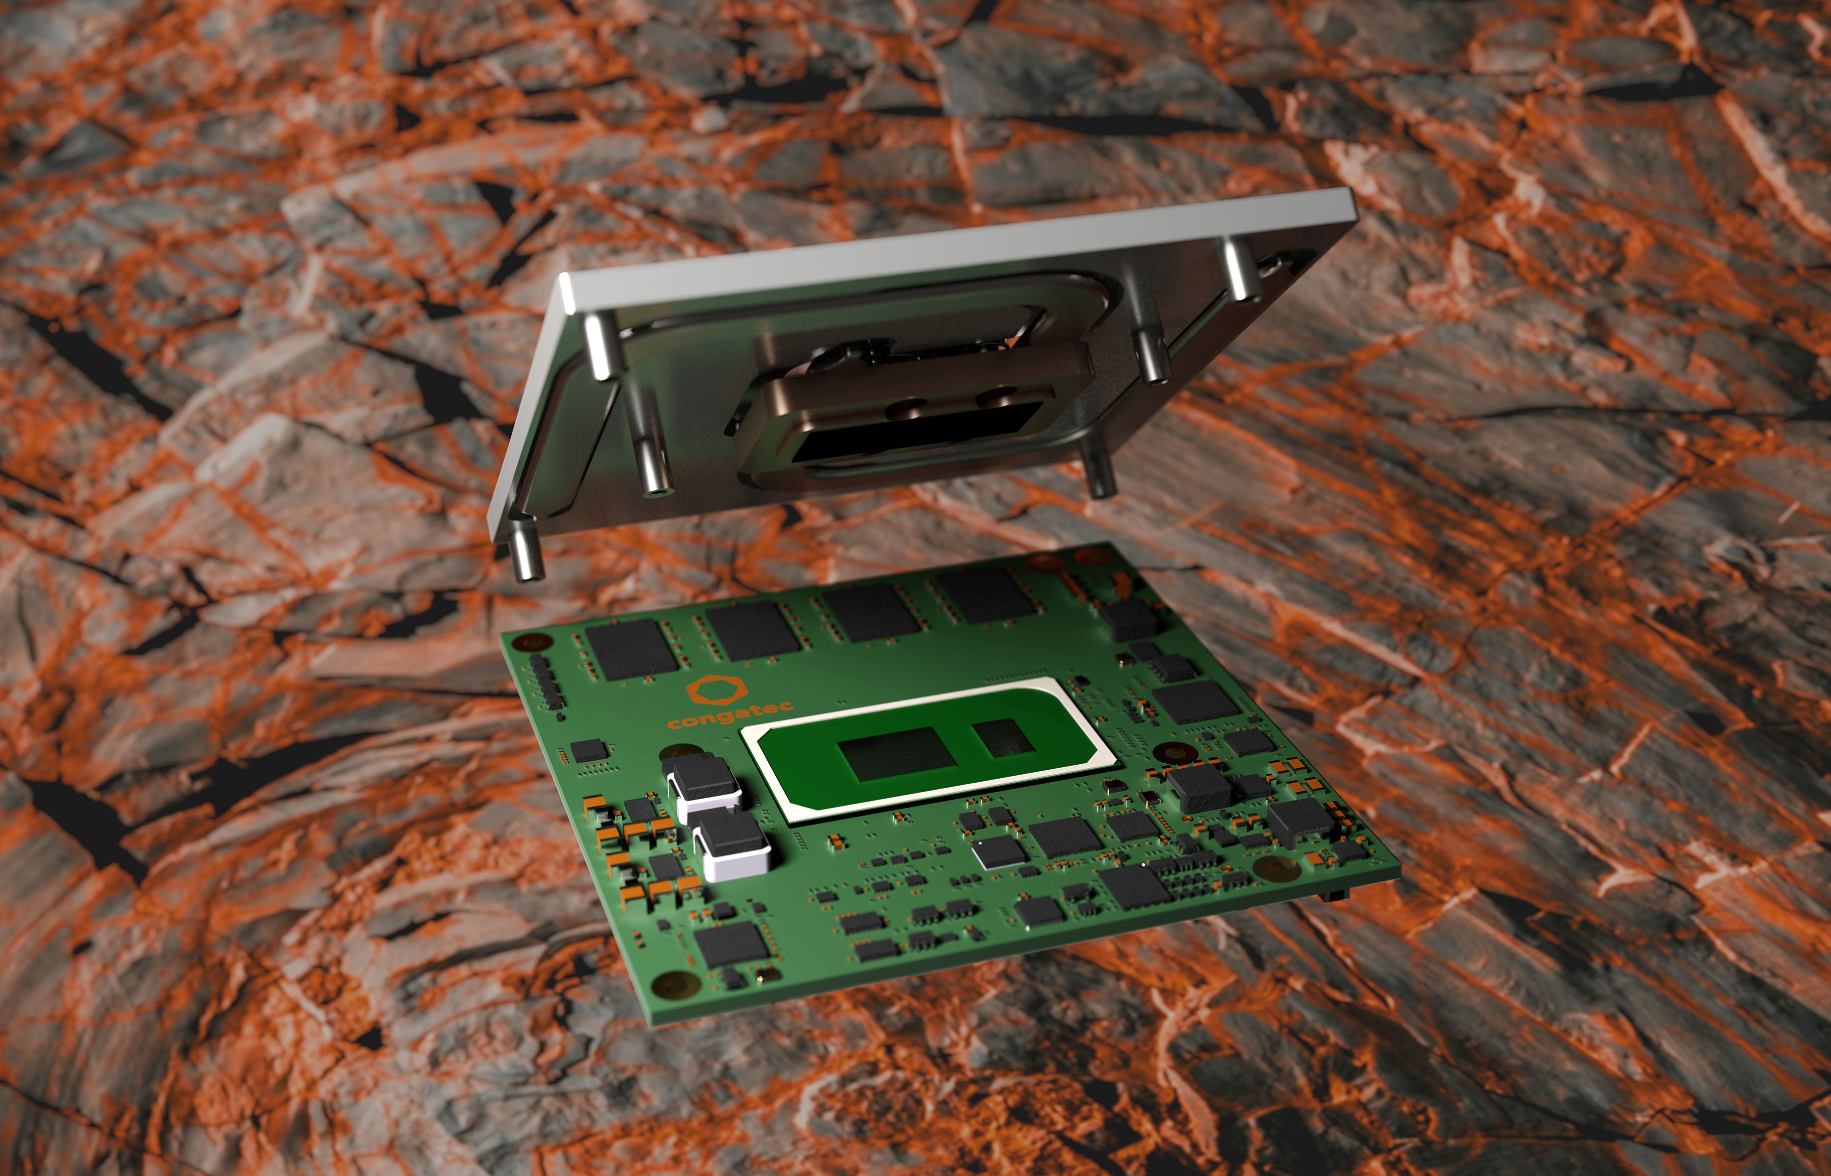

Deggendorf, Germania, 14 Luglio 2021 * * * congatec – azienda leader nel settore della tecnologia di elaborazione per applicazioni embedded ed edge – ha di recente introdotto nuovi moduli COM (Computer-on-Module) basati sui processori Intel® Core® di 11a generazione con RAM saldata per garantire la massima resistenza contro le sollecitazioni e le vibrazioni. Progettati per operare nell'intervallo di temperatura compreso tra -40 e +85 °C, questi moduli COM in formato COM Express con pinout Type 6 sono in grado di assicurare la resistenza alle sollecitazioni e alle vibrazioni richieste dalle più severe applicazioni nei settori dei trasporti e della mobilità in generale. Per le applicazioni dove il prezzo rappresenta un fattore critico, congatec propone una versione ottimizzata in termini di costi: sempre basata sui processori Intel® Celeron® e in grado di resistere a sollecitazioni e vibrazioni, può operare nell'intervallo di temperatura compreso tra 0 e +60 °C. La nuova gamma di moduli COM basata su processori in architettura Tiger Lake può essere utilizzata dagli OEM attivi nei settori dei treni, dei veicoli commerciali, delle macchine da costruzione, dei veicoli per l'agricoltura e dei robot a guida autonoma, così come in numerose altre applicazioni mobili destinate ad operare negli ambienti esterni e fuoristrada più severi. I dispositivi stazionari resistenti alle sollecitazioni e alle vibrazioni sono un'altra area applicativa di rilievo in quanto la crescente diffusione della digitalizzazione impone la protezione delle infrastrutture critiche (CIP – Critical Infrastructure Protection) contro terremoti e altri eventi “mission-critical”. Tutte queste applicazioni possono sfruttare i vantaggi derivati dalla presenza di una RAM LPDDR4X caratterizzata da una velocità massima di 4266 MT/s (Mega Transfer per second) e supporto della funzione IBECC (In-Band-Error Correcting Code) che permette la correzione di un singolo errore e garantisce un'elevata qualità nella trasmissione dati in ambienti dove sono presenti interferenze EMI.

L'offerta di congatec prevede numerose opzioni per un montaggio affidabile (rugged) della combinazione (bundle) formata dal modulo COM e dalla scheda carrier, la possibilità di scegliere il tipo di raffreddamento (attivo o passivo), il rivestimento opzionale mediante conformal coating per la protezione contro fenomeni di corrosione provocati da umidità o condensa, un elenco degli schemi circuitali delle schede carrier consigliate, oltre a componenti espressamente concepiti per garantire i più elevati livelli di affidabilità durante il funzionamento a temperatura estesa. Tutto ciò è completato da una serie di servizi che includono test di resistenza alle sollecitazioni e vibrazioni per progetti di sistemi custom, il collaudo di burn-in, il test di conformità dei segnali ad alta velocità, il supporto all'integrazione (design-in) e le sessioni di formazione utili per semplificare l’uso delle tecnologie di elaborazione embedded di congatec.

Uno sguardo ai vantaggi
Basati sui nuovi SoC Intel® Core® di 11a generazione a basso consumo ed elevata densità, questi moduli di congatec sono caratterizzati da significativi incrementi di prestazioni a livello sia di CPU sia di GPU (di un fattore pari a 3) e supportano le più recenti interfacce PCIe Gen4. I carichi di lavoro più onerosi per quel che concerne la parte grafica e computazionale possono sfruttare fino a 4 core/8 thread e un massimo di 96 unità di esecuzione grafica, in modo da assicurare un elevato throughput nell'elaborazione MPP (Massive Parallel Processing, ovvero ad elevato parallelismo) in un fattore di forma estremamente robusto. La GPU integrata non solo supporta display con risoluzione 8 K (o 4x 4K), ma può essere usata come unità di elaborazione parallela per le reti neurali convoluzionali (CNN - Convolutional Neural Network) o come acceleratore degli algoritmi di intelligenza artificiale e di deep learning. Il set di istruzioni Intel AVX-512 integrato nella CPU con supporto per le istruzioni VNNI (Vector Neural Network Instruction) è un'altra utile funzionalità per accelerare le applicazioni che utilizzano l'intelligenza artificiale. Sfruttando il tool kit OpenVINO di Intel che include chiamate ottimizzate per i kernel OpenCV, OpenCL™ e altri tool e librerie standard, i carichi di lavoro possono essere ripartiti tra differenti unità di elaborazione (CPU, GPU e FPGA) per accelerare l’esecuzione dei carichi di lavoro basati sull’intelligenza artificiale, che comprendono visione artificiale, elaborazione di segnali audio, del parlato e sistemi di riconoscimento del linguaggio.

Il TDP, scalabile da 12 a 28 W, consente lo sviluppo di sistemi completamente sigillati che richiedono solamente un raffreddamento di tipo passivo. Le elevate prestazioni del modulo ad alta affidabilità conga-TC570r (in formato COM Express con pinout Type 6) sono disponibili in un'implementazione che assicura un comportamento in real time ed include il supporto per reti TSN (Time Sensitive Networking), TCC (Time Coordinated Computing) e l'hypervisor real-time di Real-Time Systems per l'installazione di macchine virtuali e il consolidamento del carico di lavoro in applicazioni di edge computing (elaborazione alla periferia della rete).
Estremamente robusti, i moduli in formato COM Express Compact con pinout Type 6 basati sui processori Intel® Core® (nome in codice Tiger Lake) di 11a generazione sono disponibili nelle seguenti configurazioni standard, mentre versioni personalizzate sono disponibili su richiesta:

 | Processore |  | N° di core/thread |  | Frequenza con TDP di 28/15/12W,  (Max Turbo) [GHz] |  | Cache [MB] | Grafica [N° unità di esecuzione]
 | Intel® Core™ i7-1185GRE |  | 4/8 |  | 2.8/1.8/1.2 (4.4) |  | 12 | 96 EU
 | Intel® Core™ i5-1145GRE |  | 4/8 |  | 2.6/1.5/1.1 (4.1) |  | 8 | 80 EU
 | Intel® Core™ i3-1115GRE |  | 2/4 |  | 3.0/2.2/1.7 (3.9) |  | 6 | 48 EU
 | Intel® Celeron® 6305E |  | 2/2 |  | 1.8 |  | 4 | 48 EU

Ulteriori informazioni sul nuovo modulo conga-TC570r in formato COM Express Compact sono disponibili all'indirizzo: https://www.congatec.com/en/products/com-express-type-6/conga-tc570r/

Maggiori informazioni relative al lancio dei moduli congatec basate sulla linea di processori Intel Tiger Lake sono reperibili sulla landing page principale all'indirizzo:
https://congatec.com/11th-gen-intel-core/
* * *

Chi è congatec
Fortemente orientata allo sviluppo tecnologico, congatec è un'azienda focalizzata sulla fornitura di servizi e prodotti per applicazioni embedded e di edge computing. I moduli di elaborazione a elevate prestazioni della società sono utilizzati in una vasta gamma di dispositivi e applicazioni destinati ai settori dell'automazione industriale, della tecnologia medicale, dei trasporti e delle telecomunicazioni, oltre che in numerosi altri mercati verticali. Supportata da DBAG Fund VIII, fondo tedesco specializzato nel sostegno di imprese di medie dimensioni che operano in settori industriali ad alto tasso di crescita, che opera in qualità di azionista di riferimento, congatec ha la solidità finanziaria e l'esperienza nelle operazioni di M&A necessarie per sfruttare al meglio le opportunità che si prospettano in questi mercati in rapida espansione.
congatec è l'azienda leader a livello globale nel comparto dei moduli COM (Computer-on-Module) è può vantare una base di clienti ampia e diversificata, che spazia dalle start-up alle più importanti realtà multinazionali. Fondata nel 2004, congatec ha il proprio quartier generale a Deggendorf, Germania e ha fatto registrare nel 22020019 un fatturato pari a 127,5 milioni di dollari. Ulteriori informazioni sono disponibili sul nostro sito web www.congatec.com oppure attraverso LinkedIn, Twitter e YouTube.

Domande dei lettori:  congatec GmbH  Christian Eder  Telefon: +49-991-2700-0  info@congatec.com  www.congatec.com | Contatto Stampa:  SAMS Network  Michael Hennen  Telefon: +49-2405-4526720  info@sams-network.com  www.sams-network.com

Testo e immagine sono disponibili all'indirizzo: https://www.congatec.com/it/congatec/comunicato-stampa.html

Intel e Intel Core et Celeron sono marchi registrati di Intel Corporation negli Stati Uniti e in altri Paesi.

